Spelförståelse
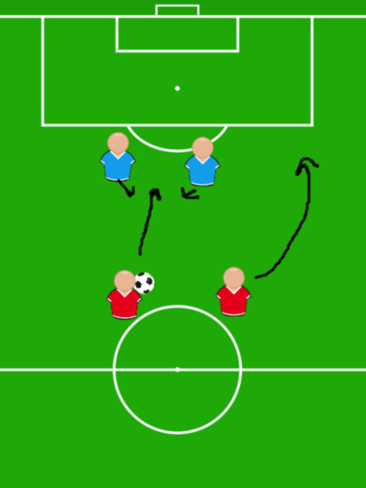
För att kunna delta i lekar, spel och olika idrotter så är det väldigt viktigt att man tränar upp sin förmåga att se till sammanhanget. Att förstå hur spelet fungerar och konsekvenser av olika handlingar brukar man kalla för spelförståelse.

Det handlar om att vara förberedd på olika händelser både offensivt och defensivt.

Offensiv innebär att avancera (rör sig) framåt, att se till att laget eller spelarna kommer närmre målet i spelet/leken.

Defensiv innebär att man förhindrar/stoppar motståndarna från att avancera. Man försvarar sig mot att motståndarna ska lyckas med sin uppgift. T.ex. att göra mål.

Mål – I det här häftet kommer vi att använda oss av ”mål” som uttryck. Inom många sporter stävar man efter att göra mål. T.ex. att skjuta en boll i ett mål. Men spelförståelse gäller inte bara inom bollsporter det gäller även inom många lekar där man t.ex. ska försöka hämta ärtpåsar från en hink, försöka fånga en flagga från motståndarna eller liknande. Vi kommer dock använda oss av ”mål” i våra förklaringar.

Spelförståelse är att förutspå händelser som kan inträffa om man som deltagare rör sig på olika sätt. Att få en god spelförståelse kräver att man tränar mycket, reflekterar och analyserar handlingar och konsekvenser. Ett första steg kan vara att tänka: ”Varför gick det här bra/mindre bra?”

I det här häftet kommer vi att gå igenom de mest grundläggande momenten inom spelförståelse. Till hjälp använder vi oss av bilder och text för att förklara olika situationer och deras konsekvenser.

Symbolförklaring:

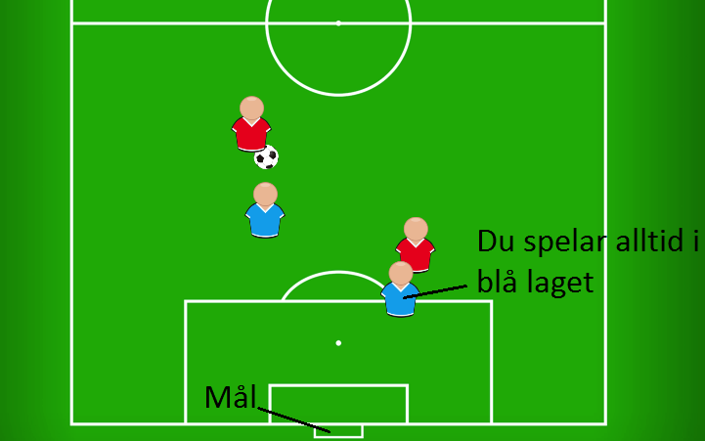
För att göra det enklare att förstå så använder vi oss av liknande bilder hela tiden. Det är alltid en fotbollsplan i bakgrunden men situationerna kan användas i de flesta situationer i lekar och idrotter.
Du spelar alltid i det blå laget.
Ibland har du med boll och ibland inte. Läs igenom texten ordentligt så du vet.
Vi har delat upp i offensiva strategier och defensiva strategier. I bilden ovan är det blåa laget försvarare (defensivt).
Till bilderna förekommer pilar som anger i vilken riktning spelare eller boll rör sig. Det står i texten till varje bild hur du ska tänka.

Offensiva strategier / Anfall

Söka den ”fria ytan”

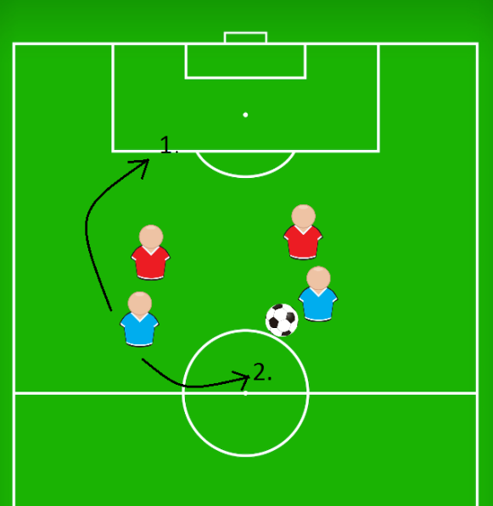
När en anfallare inte har bollen ska den byta position till en fri yta. Det vill säga en yta på planen där det inte finns en motståndare.

Man kan söka den fria ytan offensivt (1): Man söker en yta framåt i banan. Så att spelet kan avancera framåt.

Man kan söka den fria ytan defensivt (2): Man söker en yta bakåt i banan och ger understöd till bollhållaren.

Fri yta = Där ingen motståndare finns.
Understöd = Hjälpa en lagkamrat.

Akta sig för passningsskugga
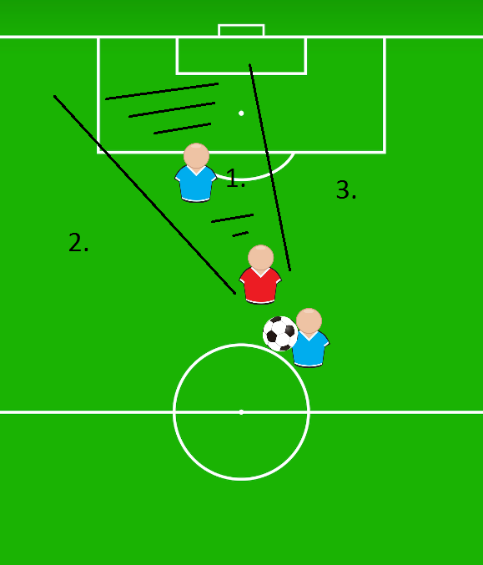
Passningsskugga kallas ytan bakom en försvarare.

När din lagkamrat har bollen så ska du akta dig för att hamna i passningskugga. (1)

Om man står i passningsskugga är det svårt att passa en rak och snabb pass eftersom försvararen står i vägen.

Lösning:
Sök en fri yta där din lagkamrat lättare kan passa dig. T.ex. (2) eller (3)

Passningsskugga = yta bakom försvarare.

Offensiva strategier

Dra på sig fler motståndare (med boll)
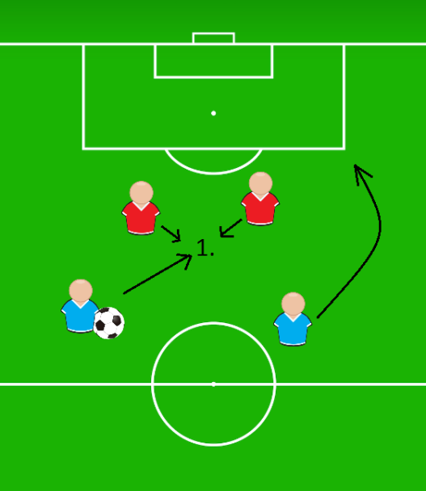
En annan grundläggande strategi är att försöka fånga uppmärksamheten från så många motståndare som möjligt. Man pratar om att dra på sig fler motståndare:

När du själv har bollen så kan du söka upp ytan mellan två försvarare. Det tvingar båda försvararna att söka upp dig. (1)

På så sätt skapar du en fri yta till din medspelare.

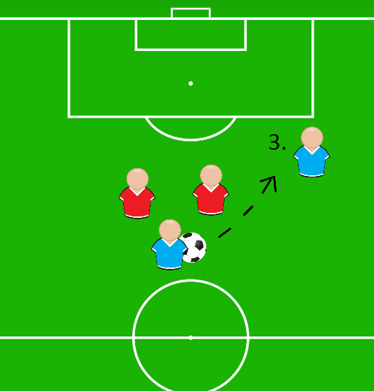
Precis innan du blir ”infångad” av de båda försvararna så passar du vidare bollen till en lagkamrat.

Lagkamraten har förhoppningsvis också förflyttat (3) sig framåt i banan och har därmed ett försprång till målet.

Det här är en av de viktigaste strategierna inom t.ex. handboll, där man alltid ska ”satsa” mellan två försvarare innan man passar vidare.

Offensiva strategier

Skapa yta för andra (utan boll)
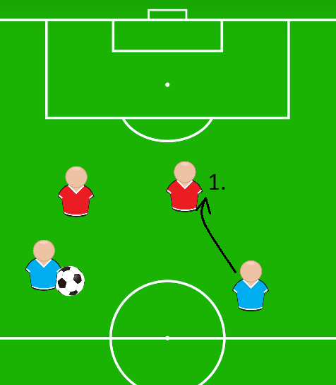
En grundläggande strategi är att hela tiden förflytta sig på planen. Det gör det svårare för försvararna att markera anfallaren.

Man kan också medvetet skapa en yta för andra anfallare: Man söker upp en försvarare och får dennes uppmärksamhet (1).

Markera = När man söker upp en motståndare och ligger nära den.

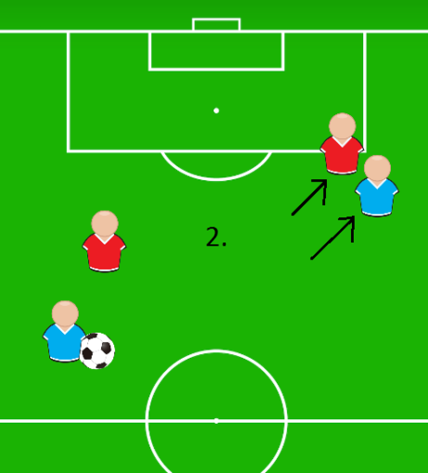
Sök sedan en position längre ifrån andra lagkamrater.

Om försvararen följer med dig så har du lyckats skapa en ny yta (2) för dina lagkamrater.

Även om man inte känner sig trygg med själva leken. T.ex. att sparka på en fotboll eller passa inom innebandy så kan man göra mycket nytta för sitt lag bara genom att ständigt förflytta sig.

Offensiva strategier

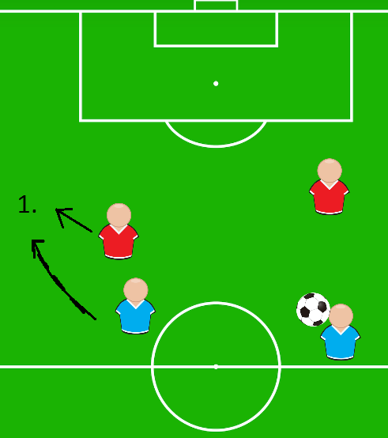
Skapa yta för sig själv (utan boll)

Ibland kan man ha en motståndare som är väldigt duktig på att markera och följa efter dig.

Du kan då skapa en fri yta för dig själv genom en så kallad tempoväxling.

Börja med att gå långsamt, tillsammans med försvararen, åt ena hållet. (1)

På så sätt skapar du en fri yta.

Tempoväxling = Öka farten avsevärt. T.ex. att börja springa jättefort.

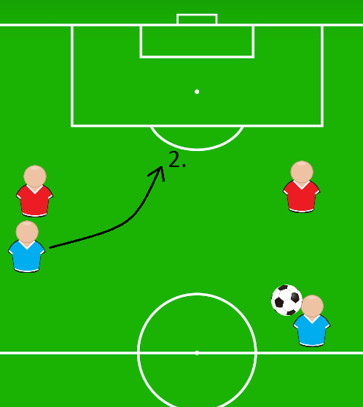

Gör sedan en tempoväxling i motsatt riktning in på den fria ytan. (2)

Det som är lite svårt med den här strategin är att den måste ske samtidigt som din lagkamrat (bollhållaren) uppfattar att du söker den fria ytan.

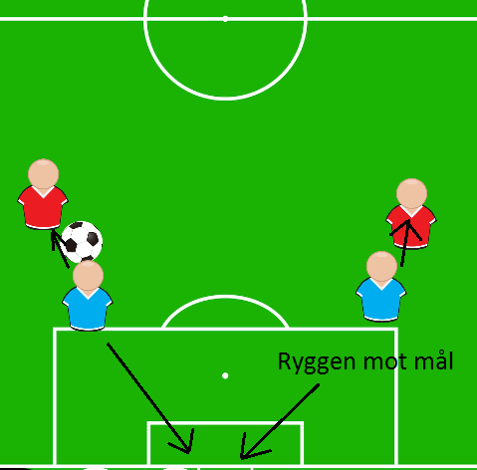
Defensiva strategier / Försvar

Mellan anfallaren och målet

Den mest grundläggande strategin inom ett försvarande spel är att du alltid ska försöka vara mellan anfallaren och det mål du försvarar.

Om anfallaren har bollen eller får bollen vid senare tillfälle så behöver den alltid kämpa sig förbi dig innan den kan göra mål/komma fram till målet.

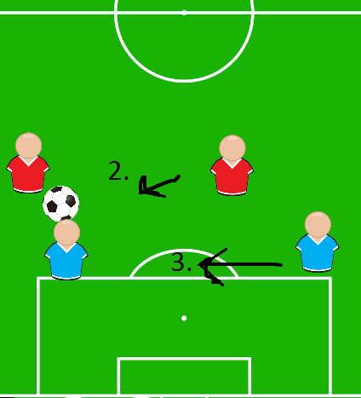

Om anfallaren söker en ny position (2) ska även du följa med (3). Var uppmärksam på att du fortfarande är placerad mellan anfallaren och målet.

Tips:
Man kan tänka på att ha ryggen placerad mot sitt mål.

Defensiva strategier
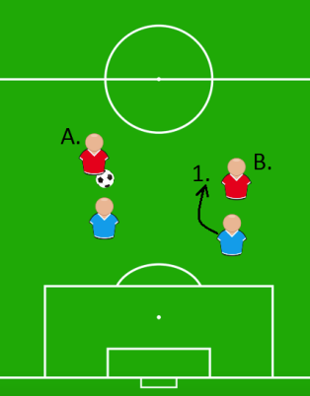
Mellan anfallaren och målet 2

En vanlig situation som uppstår ofta i lekar och spel är följande:

Anfallare A har bollen. Du ansvarar för att markera Anfallare B.

Det är här väldigt lätt att förivra sig och söka en position (1) för att ställa sig i vägen för en eventuell passning till Anfallare B.

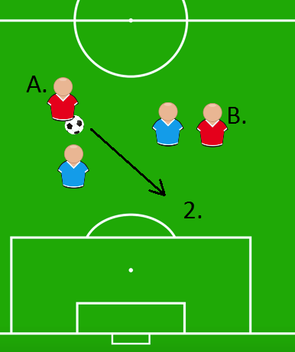

Det som är dåligt med det här är att du skapar en fri yta till Anfallare B att förflytta sig till (2).

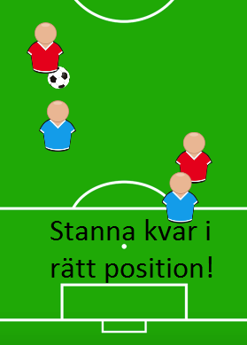
Stanna kvar:

Det är viktigt att försöka behålla sin position mellan en anfallare och målet.

Om anfallaren har bollen eller får bollen vid senare tillfälle så behöver den alltid kämpa sig förbi dig innan den kan göra mål/komma fram till målet.

Det här är några av det mest grundläggande och viktiga momenten inom spelförståelse. Det finns fler moment men vi anser att om man behärskar dessa moment inom spel och lekar så kommer man väldigt lång och kan visa upp en god kunskapsnivå.
Genom träning av dessa situationer så behöver man inte ens tänka på i vilken riktning man ska springa eller vilken position på spelplanen man ska ha. T.ex. att man alltid ska befinna sig mellan anfallaren och målet när man försvarar.
Steg ett är att veta vad det första man ska göra vid en spelvändning:
Från offensiv till defensiv:
- Spring hemåt.
- Skydda ”målet”
- Sök upp en anfallare och stå mellan mål och anfallare.
Från defensiv till offensiv:
- Sök en fri yta
- Antingen offensiv yta eller ge understöd till lagkamrat.

Lycka till!

Ord och begrepp:
Spelvändning – När ett lag går från defensiv till offensiv, eller tvärtom. Inom bollsporter sker detta när ett lag erövrar bollen från motståndarna.

Kommunikation – Att prata/visa varandra.
Fri yta – Där ingen motståndare finns.
Tempoväxling - Öka farten avsevärt. T.ex. att börja springa jättefort.
Understöd – Hjälpa en lagkamrat.
Passningsskugga – Yta bakom försvarare.
Markera – När man söker upp en motståndare och ligger nära den.

